by Stephan Winter

Inhaltsverzeichnis

1 Vorwort 7

2 Web-Anwendung 8

3 Konzept 8

4 Systemanforderungen 9

5 Installation Server 10

6 Setup Server 10

7 Vorbereitung 11

8 Suche FireBIRD 12

9 Server-Informationen 12

10 Sicherheit 13

11 Mail 14

12 Pluginsetup 15

13 Basisdaten 16

14 Import 17

15 Server start 18

16 Launcher.ini 19

17 Installation Client 19

18 Download-Webseite 20

19 Launcher 20

20 Clientinstallation 21

21 Archivar-Client 22

22 Erste Konfiguration 23

23 Hauptmenu 24

24 Programm 25

25 Einstellungen 25

25.1.1 Server 25

25.1.2 Benutzer 26

25.1.3 Proxy 27

25.1.4 Verschiedenes 28

26 Verbinden 28

27 Trennen 29

28 Ende 29

29 Aktionen 29

30 Aufgabe 29

31 Neue Aufgabe 30

32 Aufgabe bearbeiten 32

33 Aufgaben Kopf 33

34 Aufgabenstatus 34

35 Aufgabendateiablage 35

36 Aufgabenlogbuch 35

37 Aufgabe löschen 36

38 Aufgabe importieren 37

39 Protokoll 37

40 Neues Protokoll 38

41 Protokoll bearbeiten 38

42 Protokollkopf 38

43 Protokoll - Allgemeines 39

43.1.1 Strukturoperationen 40

43.1.2 Beschlussoperationen 41

44 Protokoll - Teilnehmer 41

45 Protokoll - Gäste 42

46 Protokoll anzeigen 43

47 Protokollabschnitt bearbeiten 43

48 Protokollabschnittkopf 44

49 Protokollabschnittstruktur 45

50 Aufgabentitel bearbeiten 46

51 Protokollabschnittaufgaben 47

52 Sitzung 47

53 Reports 47

54 Ansicht 47

55 Verwaltung 47

56 Gremien 47

57 Lesezeichen 48

58 Bücher 48

59 Online 49

60 Ablagen 50

61 Aufgabenlisten 51

62 Offene Aufgaben 51

63 Sitzungstermine 52

64 Löschwarnung 52

65 Tools 52

66 Mails 53

67 Schlüssel 54

68 Persönliche Dateiablage 55

69 Plugins 55

70 Admin 55

71 Bilder 56

72 Gremium 57

72.1.1 Import 58

73 Mitglieder des Gremiums 58

74 Mitglieder 59

74.1.1 Import 60

75 Datenfelder 61

75.1.1 Globale Datenfelder 61

75.1.2 Lokale Datenfelder 62

76 Datenfeldeditor 62

77 Neues Datenfeld 63

78 Datenfeldtypen 64

78.1 Datentyp Table 65

79 Aufgabenvorlagen 65

80 Aufgabentypen 66

81 Neue Vorlage 67

82 Systemvorlage 68

83 Vorlage Beschluss 68

84 Vorlage bearbeiten 69

85 Definition der Datenfelder 70

86 Formulare definieren 70

86.1.1 Der Formulareditor 71

87 Controls 72

88 Eigenschaften 73

89 Formularbearbeitungsbereich 74

90 Formulare 75

90.1 Neues Formular 76

91 Struktur 76

92 Report 77

92.1 Style 77

92.1.1 Dateien 78

92.1.2 Bibliothek 78

92.1.3 Testdaten 79

93 DWS 79

94 DWS Erweiterungen 79

94.1.1 Funktionen 79

94.1.2 Klassen 80

95 Spezielle HTML-Tags 80

95.1.1 Field 81

95.1.2 Table 81

95.1.3 Script 81

95.1.4 System 82

96 Importformat 82

97 Textbausteine 82

97.1.1 Variablen 84

98 Webseitendateien 85

99 ePub Manager 85

100 Dateicache 85

100.1 dwslib 86

100.2 data 86

101 dwslib 86

102 misc.pas 86

103 Data 86

104 Kategorie.JSON 86

105 Protokollvorlagen 87

106 Datenablagen 89

107 Adminnachrichten senden 90

108 Pluginverwaltung 90

109 Fenster 90

110 Hilfe 90

111 Open Source 91

112 Literaturverzeichnis 92

# Vorwort

Der Archivar ist ein Programm zur Unterstützung der Arbeit der Betriebsräte. Es bietet umfassende Möglichkeiten zur Unterstützung der Arbeiten.

Es hilft bei:

* Anhörungen
* Sitzungen
* Abstimmungen, persönlich oder online
* Verwalten von relevanten e-Books
* Protokolle
* Dokumentenverwaltung (inkl. Löschfristen)
* Tagebuch

Durch die Möglichkeit parallel an Aufgaben zu arbeiten, kann die Arbeit beschleunigt werden.

Je länger ich Betriebsrat war, desto mehr viel mir auf, das es kaum Software gibt, die einen unterstützt. Die meisten "wursteln" sich mit Outlook, Excel und Papierbögen druch ihren Job.

Da müssten Daten abgeschrieben oder kopiert werden, dann werden daraus Word-Protokolle (im besten Falle wenigstens digital Abgelegt) oder auch nur Ausdrucke.

Einfachste Fragen wie:

* Wie viele Praktikanten sind in der Abteilung xyz?
* Wie war der Praktikantenbedarf der letzten 2 Jahre?
* Wird häufig niedriger eingestellt, als ausgeschrieben?

Solche Fragen lassen sich meistens nur durch stundenlanges Suchen in Ausdrucken oder Dateien ermitteln.

# Web-Anwendung

Der Archivar ist ein klassisches Programm also keine Web-Anwendung. dies hat mehrere persönlich Gründe:

* Der Web-Server ist in de Regel in PHP geschrieben. Dies ist eine Skriptsprache, deren Ausführung deutlich mehr Speicher, Zeit und Bandbreite benötigt, als ein kompiliertes Programm
* Web-Anwendungen sind, da sie auf Skripten basieren, leichter zu hacken.
* Eine Entwicklungsumgebung, wie das (“RAD Studio: Software Overview,” n.d.) , beschleunigt die Entwicklung deutlich.
* und für mich der wichtigste Grund: Ich mag weder Web-Anwendungen noch PHP-Programmierung

Das Konzept für den Server ist möglichst einfach gehalten, so das eine keine Abhängigkeiten zu volatilen Bibliotheken oder Skript-Versionen gibt. Ein Update-Konzept für die Clients ist bereits im Server enthalten.

Die durch den Server erzeugte Last auf dem PC ist so gering, dass er notfalls auf einem normalen Büro-PC mitlaufen kann.

Mit der benutzten Entwicklungsumgebung wäre es auch möglich gewesen einen Client für MacOS zu schreiben. Nach einigen Tests habe ich mich dann dagegen entschieden:

* Der Entwicklungsaufwand steigt doch merkbar für so eine Anwendung.
* MDI-Anwendungen sind nicht möglich.
* Mac's spielen in der Anzahl nicht so eine große Rolle, das ich meine Zeit dafür opfern wollte.

# Konzept

Das Grundkonzept des Programms ist, das es so flexibel wie möglich ist. Es liegen, außer als Beispiel, keine fertigen Formulare für Anhörungen vor. Die Erfahrung zeigt, das in jeder Firma zwar die Aufgaben des [BetrVG](https://www.gesetze-im-internet.de/betrvg/) natürlich wahrgenommen werden, aber auf andere Art und mit anderen Daten.

Daher ist der erste Schritt bei der Nutzung des Programms auch, sich über die, bei den Anhörungen nötigen Daten, klar zu werden. Wenn diese Erfasst wurden, dann wird im zweiten Schritt mit Hilfe eines Formulareditors ein passendes Eingabeformular erstellt.

Zu den Daten gehört natürlich auch eine Visualisierung (in der Regel als Protokoll), daher wird dann mit Hilfe von HTML (und notfalls auch Skripten), beschrieben, wie aus den Daten Text wird. Auch dafür gibt es Unterstüzung im Editor.

So kann jeder Bearbeiter sich seinen Anhörungstypen auswählen und die Daten über das Formular eingeben.

Zu jeder Sitzung, in der Beschlüsse getroffen werden, gehört auch ein Protokoll. Daher kann jede Anhörung entsprechend einem Protokoll zugeordnet werden.

Das fertige Protokoll ist am Ende ein "Abfallprodukt" einer Sitzung.

# Systemanforderungen

Als Basis dient ein recht einfacher Computer mit Windows. Wie bei allen Servern ist es gut, wenn das System über einen überdurchschnittlichen Speicher und größere Festplatten verfügt. Für die Datensicherheit wäre ein RAID-Festplattensystem eine gute Wahl.

Wenn man sich nicht um die Administration und das Backup des Servers kümmern kann/möchte, dann ist die Wahl eine V-Servers bei einem Hoster (z.b.Strato)

Alternativ kann auch ein normaler Bürorechner zum Einsatz kommen, da die vom Archivar erzeugte Last ist in der Regel so klein ist, das auf dem Rechner ganz normale Büro Tätigkeiten auch weiterhin ausgeführt werden können.

Als Datenbank kommt [Fir21] zum Einsatz, diese muss vor der Installation des Archivars installiert worden sein. Getestet wurde das Programm mit den Versionen 2.5 und 3.

Für Zugriffe auf Emails werden entsprechende Daten für IMAP und SMTP benötigt. Exchangeserver werden nicht unterstützt.

# Installation Server

Zur Vorbereitung der Installation bietet sich die Windows-Sandbox an, um die Installation zu Testen.

Es werden die Daten für SMTP und IMAP4für den Mails benötigt, sofern das Senden und Empfangen von Mails gewünscht ist.

Um die Mitglieder des Gremiums gleich bei der Installation einzufügen, wird eine Excel- oder CSV-Datei mit folgendem Aufbau benötigt. Natürlich können die Mitglieder auch später importiert oder manuell eingefügt werden.

Der Aufbau der Excel-Datei:

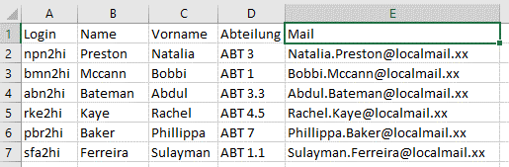

**Achtung:**

Nutzer, die in keinem Gremium sind, können sich auch nicht in dem System anmelden. Ausnahme ist natürlich der Benutzer "Admin"

# Setup Server

Nach der Vorbereitung des Server-PC's sind das Setup-Programm ausgeführt. Dieses Konfiguriert den Archivar-Server entsprechend.

Folgende Schritte sind notwendig:

* Vorbereitung
* Suche FireBIRD
* Server-Informationen
* Sicherheit
* Mail
* Plugins
* Basisdaten
* Import
* Server start
* Launcher.ini

Im Verzeichnis "InitialData" liegen die Basisdaten, in der Regel, als Textdateien vor. Für eine erste Installation sind hier keine Änderungen nötig.

Außerdem kann noch die Download-Webseite für den Launcher geändert werden.

# Vorbereitung

Im ersten Schritt wird das RDBMS FireBIRD installiert, aktuell wird die Version 3.x empfohlen. Die Daten des Archivar-Servers werden in einer FireBIRD-Datenbank abgelegt.

Es wird empfohlen auch FlameRobin zu installieren, damit kann geprüft werden, ob die Installation von FireBIRD erfolgreich war.

Als nächstes wird das Konfigurationprogramm für den Server ausgeführt. Hierbei wird u.a. die Datenbank angelegt und Initialisiert.

# Suche FireBIRD

Es wird die Installation von FireBIRD gesucht. Diese ist notwendig, da über die fbclient.dll mit dem Server kommuniziert wird und die FireBIRD-Tools (z.B. Backup, Restore, etc).

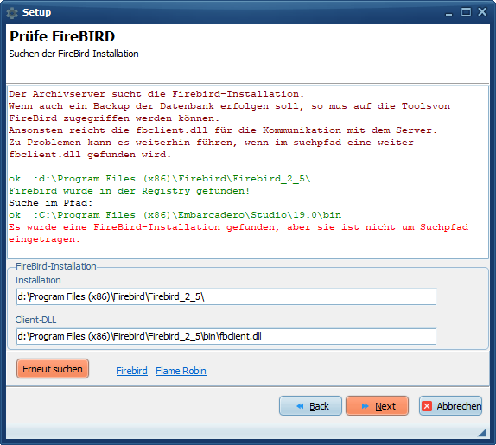

# Server-Informationen

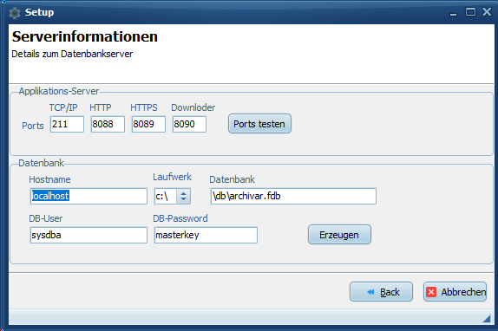

Die drei Protokolle:

* TCP/IP
* HTTP
* HTTPS

werden direkt für die Kommunikation mit dem Archivar-Server benötigt. TCP/IP ist dabei zu bevorzugen. Über den Button "Ports testen" kann geprüft werden, ob die entsprechenden Ports auf dem Server verfügbar sind.

Der zweite Teil betrifft die Datenbank für die Daten des Archivar-Servers. Die FireBIRD-Datenbank kann auf einem anderen Server erfolgen. Trotzdem ist es nötig, das auch auf dem Archivar-Server eine Installation des FireBIRD erfolgt. Es werden entsprechende Tools, wie z.B. Backup und Restore der Installation benötigt.

Der Button "Erzeugen" erstellt die entsprechende Datenbank.

# Sicherheit

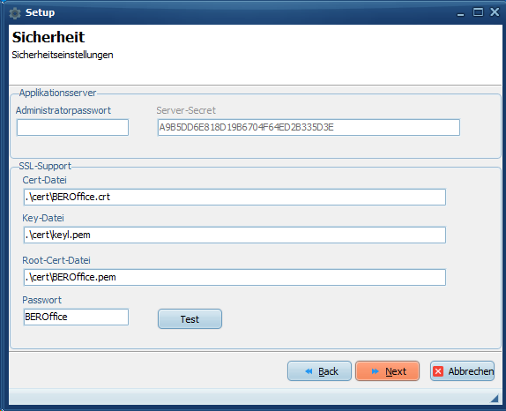

Kennworte werden als MD5 in der Datenbank gespeichert. Damit es nicht so einfach ist, diese zu erkennen, wird das "Server-Secret" zu jedem Kennwort hinzugefügt. Damit ist eine Rückwärtssuche über google nach Kennworten nicht möglich.

Weiterhin kann festgelegt werden, welches Kennwort der Admin des Servers hat. Es ist nicht empfohlen, das Kennwort leer zu lassen.

Für die HTTPS-Kommunikation werden entsprechende Zertifikate benötigt. Es wird ein Satz selbst erzeugter Zertifikate mitgeliefert. Hier kann entsprechend auf andere, gültige Zertifikate gewechselt werden. Der Button "Test" zeigt, ob die Zertifikate genutzt werden können.

Die Zertifikate liegen in dem Verzeichnis "cert".

# Mail

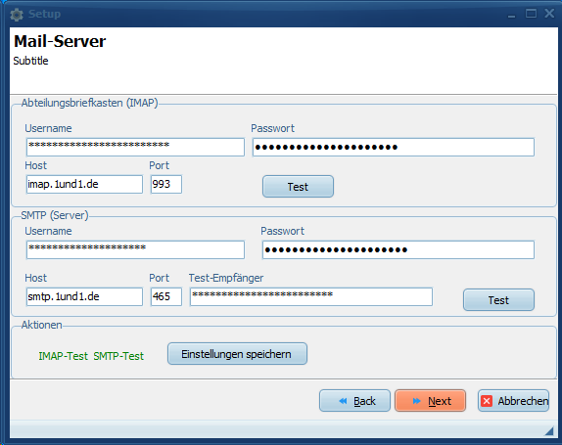

Zum Versenden von eMail wird ein SMTP-Konto benötigt. Der Server kann einige Informationen als Mail an die Benutzer schicken.

Zum Empfangen von Mails wird entsprechend der IMAP4-Zugang benötigt.

Achtung im Client müssen dann noch die entsprechenden Mail-Ordner ausgewählt werden.

# Pluginsetup

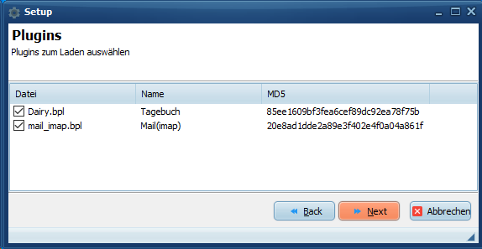

Einige Funktionen werden als Plugins zur Verfügung gestellt, diese Können vom Administrator verwaltet werden.

# Basisdaten

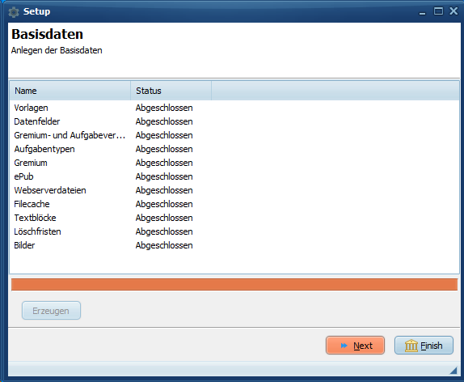

Zu der Grundinitialisierung des Servers gehören einige Daten, die für die Funktionsweise des Programms benötigt wird. Viele Informationen liegen als JSON- oder XML-Dateien vor.

# Import

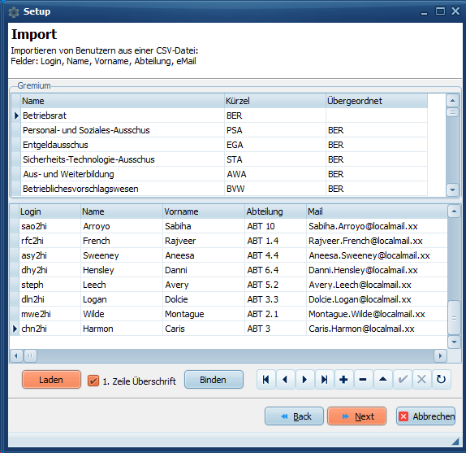

Dieses Formular ist zweiteilig, im oberen Teil werden die möglichen Gremien angezeigt. in der Regel ist der Betriebsrat das oberste Gremium. Ausschüsse und Arbeitsgruppen setzen sich dann aus den Mitgliedern des Betriebsrates zusammen.

In der unteren Hälfte kommt die Datei mit den Personen des Betriebsrates zum Einsatz. Diese wurde im Rahmen der Vorbereitung auf die Installation hoffentlich angelegt.

Über den Button "Laden" wird diese Datei geladen, aber noch nicht in den Server eingetragen. Hier sollte als Gremium der Betriebsrat ausgewählt werden. mit Hilfe des Buttons "Binden" werden dann die Personen dem Betriebsrat zugewiesen.

Die anderen Gremien werden dann vom Administrator im Archtivar-Tool mit den entsprechenden Personen versehen.

**Achtung:**

Wenn eine Person keinem Gremium zugeordnet ist, so kann sich diese nicht einloggen!

# Server start

Aktuell gibt es 2 Versionen des Servers:

* Windows dienst
* Comandline-Tool

Es kann immer nur eine Version zur Zeit auf einem PC laufen. Der Dienst wird empfohlen , da er automatisch von Windows verwaltet wird. Das Tool hingegen ist zum Ausprobieren des Servers eine gute Wahl.

Um zu Testen, ob der Server läuft kann man im Webbrowser dann folgendes eingeben:

http://localhost:8090

Wenn unter Server-Informationen für den "Downloader" ein anderer Port genommen wurde, so ist natürlich dieser zu verwenden.

Ist die Seite zu erreichen, aber nicht aus dem Netz, so ist ggf. der Firewall noch nicht richtig konfiguriert.

**Achtung**:

Einige Informationen werden in der Registry unter HKEY_CURRENT_USER gespeichert. Daher sollte der Dienst auch immer mit diesem Account gestartet werden !!

# Launcher.ini

Die Konfigurationsdatei wird mit auf den Client übertragen, es ist eine klassische [INI-Datei](https://de.wikipedia.org/wiki/Initialisierungsdatei) . Der Aufbau der Serveradresse ist wie folgt:

host=<Protokoll>://<ServerName|IP>:<Port>

[server]

host=http://ArchivarServer:8088

Es gibt drei mögliche Protokolle:

1. ds
2. http
3. https

Die möglichen Ports für die Kommunikation wurden bei dem Setup in dem Teil Server-Informationen eingetragen und getestet. Ob man besser den Servernamen oder die IP nimmt, das hängt immer von der vorhandenen Infrastruktur ab.

Wenn für das Protokoll "ds", der Port auf 211 bleibt, dann kann man die Adresse wie folgt einkürzen:

host=<ServerName|IP>

# Installation Client

Wenn der Server erfolgreich installiert ist, dann kann man über die Download-Webseite den so genannten "Launcher" herunterladen. Dieses Programm wird sowohl für die Installation als auch die Updates der Client-Software benutzt.

Sofern die Launcher.ini auf dem Server korrekt angepasst ist, muss man nicht viel mehr tun, als den Start-Button zu drücken.

Herunterladen kann jeder, der den Link zu dem Server kennt, aber ohne eine gültige Benutzerkennung, Passwort und Zuordnung zu einem Gremium kann man sich nicht am Client anmelden.

# Download-Webseite

Die Webseite für den Download des Launchers ist unter www_dnl\index.html im Serververzeichnis zu finden.

Beim Verändern der Datei ist darauf zu Achten, das einige Informationen aus der [Config.txt](http://Config.txt) stammen und andere, wie z.B. die Ports, vom Server selber eingetragen werden.

# Launcher

Der Launcher wird vom Archivar runter geladen, er dient dazu den Archivar-Client runter zu laden und zu starten.

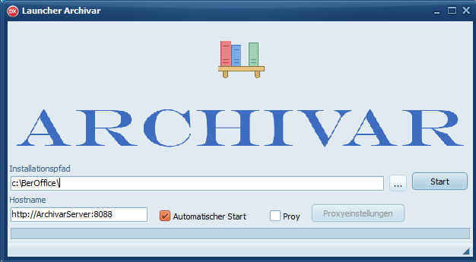

Wenn der Archivar-Server außerhalb des Unternehmens lauft, so ist es möglicherweise nötig, einen Proxy einzurichten.

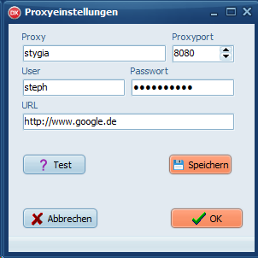

Die notwendigen Einstellungen für den Proxy sollte die Firmen-IT bereit stellen.

Bei dem Start des Archivar-Clients werden entsprechend die Proxy-Einstellungen mit übergeben.

# Clientinstallation

Um den Client zu Installieren, muss einfach nur die Webseite des Archivar-Servers aufgerufen werden, die den "Launcher" zum Download anbietet.

Der Download der nötigen Daten kann je nach Protokoll und Internetverbindung eine Weile dauern, wenn alles Erfolgreich ist, dann wird die Anmeldung des Clients gezeigt.

Als erster sollte sich der Admin anmelden und die Einrichtung abschließen.

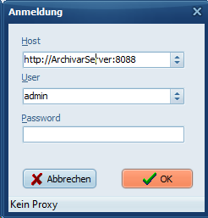

Auf diesem System hat der Admin kein Kennwort (das ist eine Sicherheitslücke, die größer ist, als die Entfernung Erde - [Stephenson 2-18](https://de.wikipedia.org/wiki/Stephenson_2-18))

War die Anmeldung erfolgreich, dann sollte der Client ungefähr so aussehen:

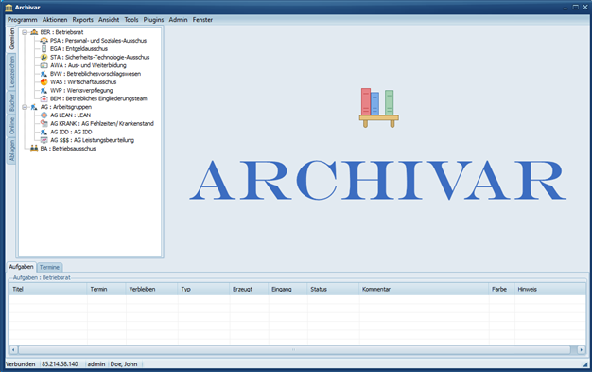

# Archivar-Client

War die Installation erfolgreich sollte sich folgendes Bild bieten:

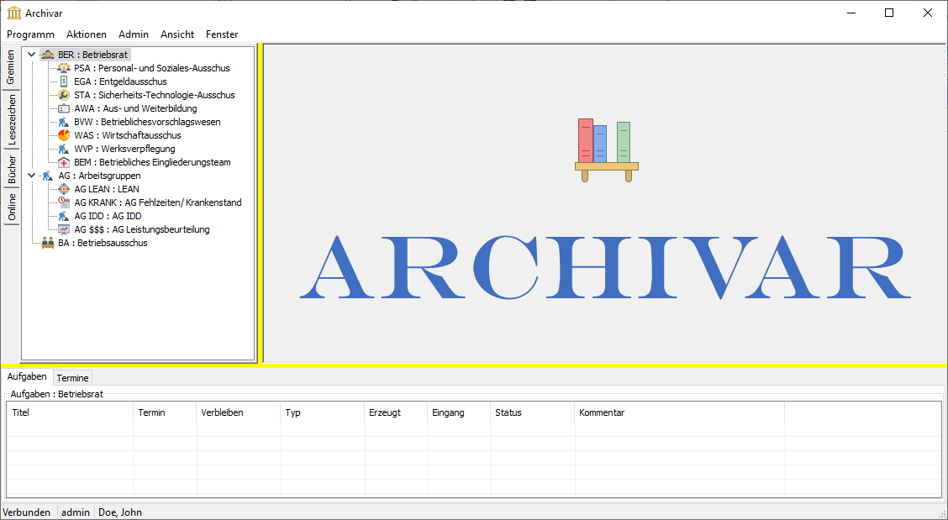

Die Grundkonfiguration kann nur von dem Administrator gemacht werden. Der Administrator kann, muss aber nicht, ein Mitglied des Betriebsrates sein. Allerdings hat er zu allen Informationen, bis auf den persönlichen Daten der Mitglieder, zugriff.

In dem Kapitel Erste Konfiguration wird genauer beschrieben, was nach der Installation gemacht werden muss.

# Erste Konfiguration

Das wichtigste sind zu erst die Mitglieder, denn sie haben Zugriff auf das Programm. Unter Mitglieder werden mindestens die gewählten Betriebsräte verstanden, sinnvoll ist es aber auch die Ersatzmitglieder einzubinden. In der Regel wurde schon beim Setup des Servers eine Liste der Mitglieder hochgeladen.

Alleine Mitglied zu sein reicht aber für den Zugriff noch nicht aus. Man muss auch zu mindestens in einem Gremium sein. In dem Gremium Betriebsrat sind alle Mitglieder vertreten.

Wenn ein Betriebsrat sein Mandat nieder legt oder nicht mehr gewählt hat, so wird es aus den Gremien entfernt, damit erlischt die Möglichkeit sich anzumelden.

Sollte er wieder ein Mandat bekommen, so sind seine alten Daten noch verfügbar.

# Hauptmenu

Das Hauptmenü besteht aus den folgenden Punkten

* Programm
* Einstellungen
* Verbinden
* Trennen
* Ende
* Aktionen
* Aufgabe
* Protokoll
* Sitzung
* Reports
* Ansicht
* Verwaltung
* Aufgabenlisten
* Tools
* Mails
* Schlüssel
* Persönliche Datenablage
* Plugins
* Admin (Nur sofern man auch Admin ist!)
* Bilder
* Gremium
* Mitglieder
* Datenfelder
* Aufgaben
* Textbausteine
* Webseitendateien
* ePub Manager
* Dateicache
* Fenster
* Fenstergruppierungen
* Liste der offenen Fenster
* Hilfe
* Hilfe
* Fehlermeldungen

# Programm

Unter Programm sind folgende Funktionen zu finden:

* Einstellungen
* Verbinden
* Trennen
* Ende

# Einstellungen

Die Einstellungen teilen sich in die folgenden Gruppen auf:

* Server
* Benutzer
* Proxy
* Verschiedenes

### Server

Hier können verschiedene Serververbindungen gespeichert werden. im Normalfall sollte hier genau eine Serververbindung stehen.

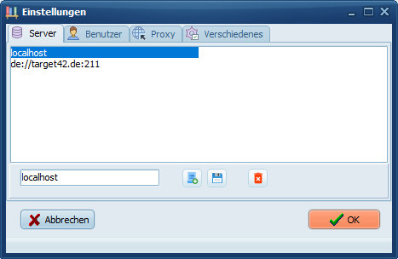

Der Aufbau einer Verbindung kann wie folgt beschrieben werden:

[ds://|http://|https://]Host[:port]

Der erste Teil stellt dabei das Protokoll für die Kommunikation dar, sofern möglich sollte es "ds" sein. Wird keines angegeben, so wird "ds" angenommen.

Der Server kann sowohl als Name oder auch als IP angegeben werden, Namen sind zu bevorzugen.

Der Port ist nur nötig, wenn entweder ein anderes Protokoll als "ds" genommen wird und/oder bei "ds" ein anderer Port als 211.

Aus der Zeile "Localhost" wird also "ds://localhost:211".

### Benutzer

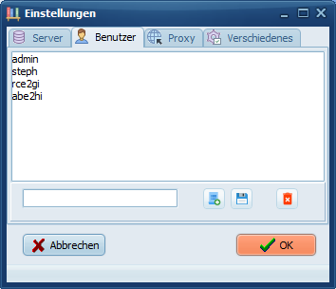

Die Namen der Benutzer spielen nur dann eine Rolle, wenn mehrere Benutzer auf dem selben PC das Programm benutzen.

### Proxy

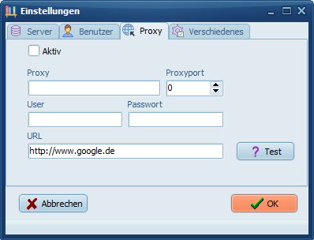

In vielen Firmen ist es üblich, das man nicht direkt mit dem Internet kommuniziert, sondern über einen [Proxy](https://de.wikipedia.org/wiki/Proxy_(Rechnernetz)). Oft sind dann auch die Protokolle eingeschränkt, so, das man z.B. nur noch HTTP und HTTPS nutzen kann.

Die Einstellungen für eine Kommunikation über einen Proxy können hier vorgenommen werden. Mit Hilfe des Buttons "Test", kann geprüft werden, ob die Einstellungen richtig sind.

### Verschiedenes

Hier kann aktuell nur die Sprache der Rechtschreibprüfung eingestellt werden.

#### Spracheinstellungen

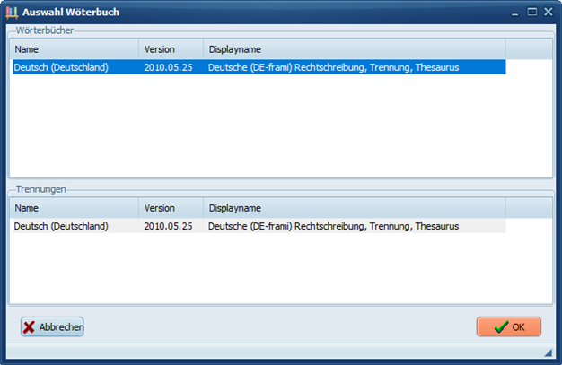

Die Daten werden vom Server bereitgestellt. Da das [BetrVG](https://www.gesetze-im-internet.de/betrvg/)  nur in Deutschland eine bedeutung hat, sind andere Sprachen als Deutsch eher unwahrscheinlich.

# Verbinden

Nach dem Programmstart wird automatisch das Verbinden mit dem Server ausgelöst. Es wird immer der zuletzt ausgewählte Server und der letzte Benutzername angezeigt.

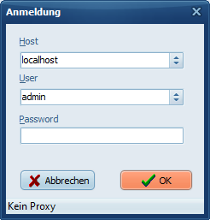

Wenn ein Proxy für die Verbindung nötig ist, so kann man diese in den Einstellungen aktivieren und testen, Bei dem normalen Setup, also dem download vom Server, werden diese Einstellungen in der Regel schon automatisch übernommen.

# Trennen

Mit der Funktion Trennen, wir die Verbindung zum Server beendet. Vorher werden die offenen Dokumente geschlossen. Ohne eine Serververbindung können weder Daten gesehen noch verändert werden.

# Ende

Mit dieser Funktion wird das Programm beendet. Wenn noch eine aktive Serververbindung besteht, so wird diese getrennt und dann das Programm geschlossen.

# Aktionen

Unter den Aktionen sind folgende Punkte zu finden:

* Aufgabe
* Protokoll
* Sitzung

# Aufgabe

Eine Kernidee des Programms ist das Konzept, das der Betriebsrat Aufgaben zu erledigen hat. Aufgaben sind all die Dingen, die man später in Protokollen findet und die meistens auch einen Beschluss benötigen. Über die Aufgabenvorlagen kann man diese je nach den eigenen Bedürfnissen anpassen.

Es gibt zu den Aufgaben hier die folgenden Funktionen:

* Neue Aufgabe
* Aufgabe bearbeiten
* Aufgabe löschen
* Aufgabe importieren

# Neue Aufgabe

Bei dem Erstellen einer neuen Aufgabe ist immer die erste Frage, welches Gremium soll diese Bearbeiten. Eine fristlose Kündigung kann in der Regel ja nicht von einer Arbeitsgruppe behandelt werden. Auf der anderen Seite kann jede Aufgabe vom Betriebsrat entschieden werden.

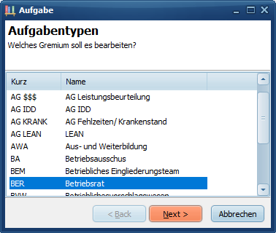

Über die Wahl des Gremiums werden also die möglichen Aufgaben bereits vor gefiltert.

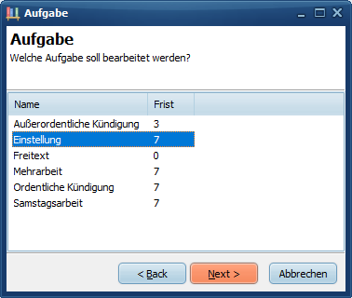

Für die verschiedenen Aufgaben kann es auch verschiedene Vorlagen geben, da z.B. bei der Besetzung einer Stelle unterschieden wird, ob es sich um eine Externe- oder Interne-Besetzung handelt.

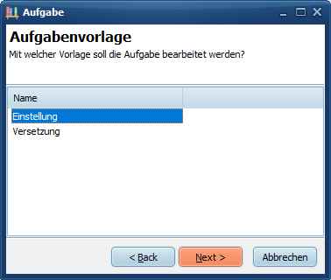

Es folgen dann noch ein paar Detailinformationen um die Erstellung der Aufgabe abzuschließen.

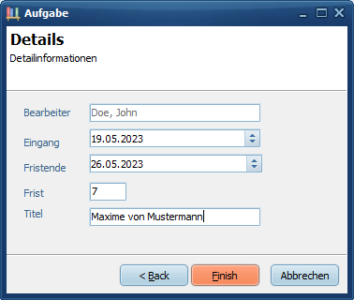

# Aufgabe bearbeiten

Um eine Aufgabe zu bearbeiten, kann man sie entweder über die offenen Aufgaben auswählen oder über das Menü.

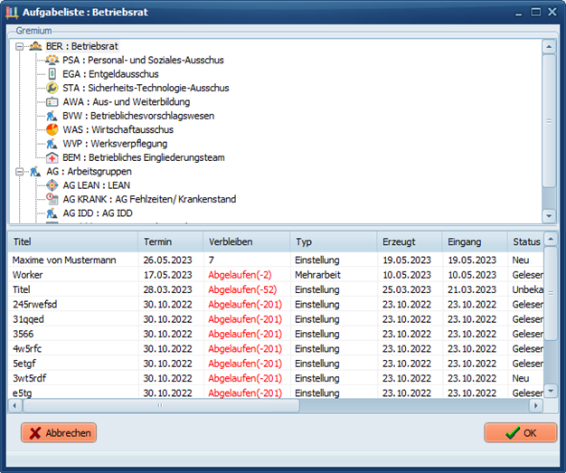

# Aufgaben Kopf

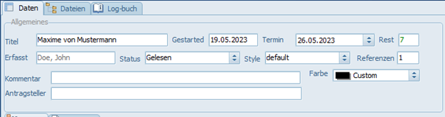

Der Aufgabenkopf enthält folgende Informationen:

| Feldname | Beschreibung |
| --- | --- |
| Titel | Der Titel der Aufgabe Sichtbar in den Listen. |
| Gestartet | Wann diese Aufgabe eingegeben wurde. |
| Termin | Bis wann muss diese Aufgabe erledigt sein. |
| Rest | Wie viele Tage noch verbleiben. |
| Erfasst | Wer diese Aufgabe eingegeben hat. |
| Status | Zeigt den aktuellen Status an. |
| Style | Welche HTML-Vorlage soll zur Darstellung genutzt werden soll. |
| Referenzen | Wie vielen Gremien diese Aufgabe zur Bearbeitung zugewiesen wurde. |
| Kommentar | Ein kurzer Kommentar, sichtbar in Listen. |
| Farbe | Eine mögliche farbliche Kodierung (z.B. kritisch, einfach, etc. ) |
| Antragsteller | Wer soll über die Entscheidung zu dieser Aufgabe am Ende Informiert werden? |

Diese Informationen sind für alle Aufgaben identisch, sie können nicht konfiguriert werden. Außer die Namen und die Werte der Farben (->Dateicache)

# Aufgabenstatus

|  |  |  |
| --- | --- | --- |
| **Status** | **Beschreibung** | **Folge Status** |
| Neu | Wird direkt nach der Eingabe der Daten gesetzt, bevorzugt, wenn eine Assistenz die Daten eingibt. | * Gelesen |
| Gelesen | Die Aufgabe wurde zwar schon mal gelesen, aber ist noch nicht in Bearbeitung. | * In Bearbeitung |
| In Bearbeitung | Die Aufgabe wird aktuell bearbeitet. | * Klärungsbedarf * Beschlussvorlage |
| Klärungsbedarf | Es ist ein Klärungsbedarf aufgetreten, ohne dessen Klärung ist eine weitere Bearbeitung der Aufgabe nicht möglich. | * [In Bearbeitung] * Beschlussvorlage |
| Beschlussvorlage | Die Aufgabe kann zum Beschluss gegeben werden. | * Protokoll |
| Protokoll | Die Aufgabe ist in einem Protokoll vermerkt. | * Bearbeitung abgeschlossen |
| Bearbeitung abgeschlossen | Die Aufgabe ist abgeschlossen. |  |

Der Status dient auch dazu, anderen mitzuteilen, wie weit die Bearbeitung der Aufgabe abgeschlossen ist. Nicht jeder Status muss genutzt werden.

Ist der Status "Klärungsbedarf" so wird empfahlen, das man den Termin der Aufgabe neu setzt. Hierfür gibt es keine Vorgabe, da dieser neue Termin auf der Situation und der Aufgabe abhängt. Bei einer Einstellung sind wahrscheinlich 7 Tage hinreichend, während bei einer Entgeltklärung auch mal 1 oder 2 Monate eine gute Wahl sein können.

Die Nutzung des Status wird dringend empfohlen, aber sie ist nicht fest programmiert.

# Aufgabendateiablage

Die Dateiablage ist in ihrem Verhalten identisch zu allen anderen Ablagen, nur das diese Dokumente an die Aufgabe gebunden sind. Wird die Aufgabe gelöscht, so werden auch die Dokumente gelöscht.

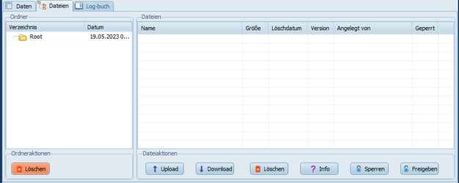

# Aufgabenlogbuch

Für die Zusammenarbeit ist es auch nötig Informationen über die Aufgabe auszutauschen.

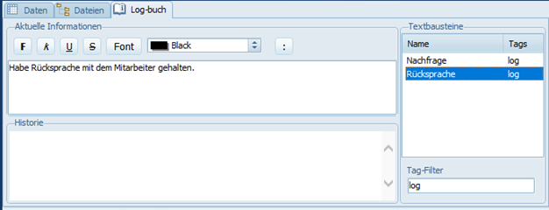

Sofern man nicht Post-It's oder "grüne Handzettel" dafür nutzen will, sollte man das Log-Buch dafür nutzen. Zur Vereinfachung können dabei sowohl Textbausteine als auch freie Texte genutzt werden.

Aus dem Logbuch können keine Informationen später mehr gelöscht werden.

# Aufgabe löschen

Gelöscht werden können nur Aufgaben, die keinen Protokollen zugewiesen sind.

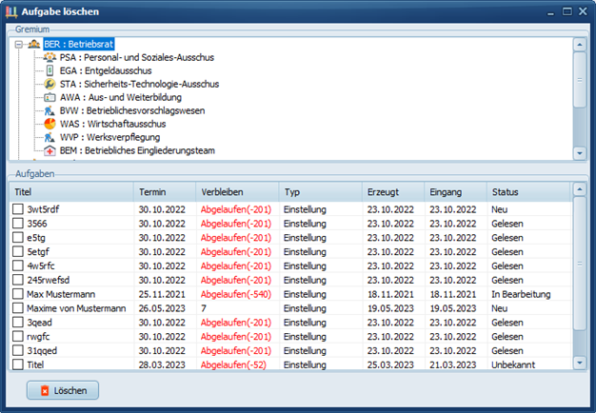

# Aufgabe importieren

Es ist auch möglich den Inhalt von Aufgaben zu importieren. Es ist dabei das Importformat zu beachten!

Es ist damit möglich eigene Programme zu nutzen um Informationen für Aufgaben extern aufzubereiten und sie dann in den Archivar zu importieren.

# Protokoll

Anhörungen, aber auch Entscheidungen, werden in Protokollen festgehalten. Protokolle halten lediglich die Ergebnisse fest, nicht aber den gesamten Prozess der Entscheidungsfindung.

Für die Ausschuss-Sitzungen müssen die Protokolle ja schon vorbereitet sein, da die Tagesordnung rechtzeitig vor der Sitzung verschickt werden müssen.

Die Gremien bearbeiten ihre Aufgaben und tragen die Ergebnisse entsprechend ein. Die Aufgaben werden dann einem Protokoll zugewiesen, das dann in einer Sitzung bearbeitet wird.

# Neues Protokoll

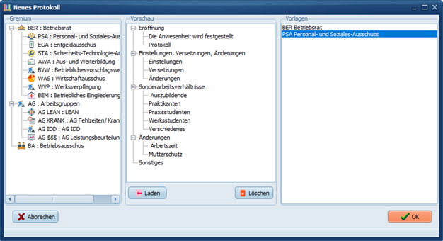

Wird hier nur ein Gremium ausgewählt, so ist die Liste der Tagesordnungspunkte grundsätzlich leer.

Wird eine Vorlage ausgewählt, so wird eine Struktur angezeigt und auch das entsprechende Gremium ausgewählt.

Mit dem Button "Löschen", kann man die Struktur auch wieder löschen.

Mit "Laden" kann man eine Vorlage vom Rechner laden, dieser Weg wird nicht empfohlen. Es sollten möglichst alle die gleichen Vorlagen zur Nutzung haben.

# Protokoll bearbeiten

# Protokollkopf

Der Protokollkopf enthält den Titel des Protokolls, der hier aus dem Kürzel des Gremiums und dem aktuellen Tagesdatum zusammengesetzt ist.

Die fortlaufende Nummer des Protokolls und das Datum der geplanten Sitzung

.

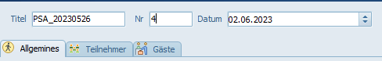

Dazu kommen noch:

* Protokoll - Allgemeines
* Protokoll - Teilnehmer
* Protokoll - Gäste

# Protokoll - Allgemeines

Nach der Auswahl einer Vorlage sieht ein Protokoll dann z.B. so aus:

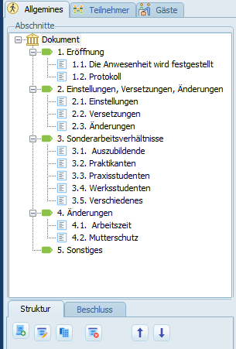

Das Dokument besteht aus verschiedenen Abschnitten, manchmal auch Chapter genannt. Jedes Protokoll kann zur Bearbeitung entweder vollständig oder an den Abschnitten für die Bearbeitung gesperrt werden.

Um die grundsätzliche Struktur anzulegen, da sollte das gesamte Dokument gesperrt werden. Um die einzelnen Anhörungen und Tagesordnungspunkte dann einzufügen, ist meisten die Sperrung einzelner Bereiche zu bevorzugen. Wenn nur eine Person das Protokoll bearbeitet, so spielt es keine Rolle wofür man sich entscheidet.

Unterhalb der Abschnitte sind die Kapitel zu finden. in dieser Ansicht können **nur** die Abschnitte strukturiert werden!

Es können keine Unterabschnitte angelegt werden! Auch die Anhörungen können nur als Abschnittsinhalt eingefügt werden.

### Strukturoperationen

|  |  |
| --- | --- |
| **Button** | **Funktion** |
|  | Abschnitt hinzufügen |
|  | Abschnittstitel bearbeiten |
|  | Abschnittsinhalt bearbeiten |
|  | Abschnitt löschen |
|  | Abschnitt nach oben verschieben |
|  | Abschnitt nach unten verschieben. |

### Beschlussoperationen

Diese Funktionen sind hauptsächlich für Sitzungen interessant. Es können aber auch komplexere Beschlussanträge hier vorformuliert werden.

|  |  |
| --- | --- |
| **Button** | **Funktion** |
|  | Einen Beschluss hinzufügen |
|  | Einen Beschluss bearbeiten |
|  | Einen Beschluss löschen |

# Protokoll - Teilnehmer

Da ein Protokoll auch immer einem Gremium zu geordnet ist, werden auch automatisch die Mitglieder des Gremiums eingefügt.

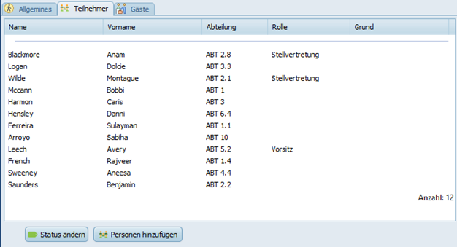

Sofern schon Abwesenheiten bekannt sind, können diese schon in der Liste vermerkt werden. Es wird, wie üblich, zwischen entschuldigten und unentschuldigten Abwesenheiten unterschieden.

# Protokoll - Gäste

Für manche Sitzungen sind auch Gäste geplant, die können auch schon eingetragen werden.

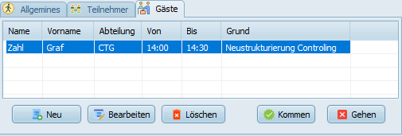

In der Sitzung können später natürlich die Gästeliste entsprechend ergänzt und aktualisiert werden.

Die Buttons "Kommen" und "Gehen" dienen dazu, die aktuellen Zeiten für einen oder mehrere Gäste zu setzen.

# Protokoll anzeigen

Diese Funktion dient dazu Protokolle in der vollständigen Ansicht darzustellen.

# Protokollabschnitt bearbeiten

Im ersten Schritt wird das Protokoll ausgewählt:

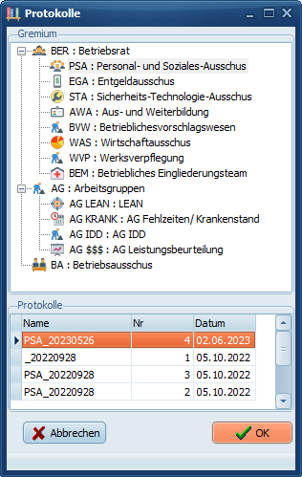

im folgenden Fenster werden dann die Aufgaben, den zugehörigen Abschnittstiteln zugewiesen. Zur Bearbeitung eines Abschnittes muss dieser entsprechend gesperrt werden.

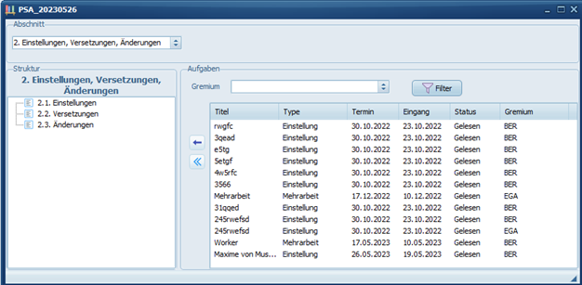

# Protokollabschnittkopf

im Kopf kann man einen Abschnitt wählen, den man bearbeiten möchte. Vor der Bearbeitung ist entsprechend der Abschnitt zu sperren.

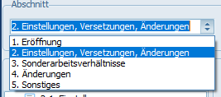

Wenn ein einzelner Abschnitt gesperrt ist, dann ist es natürlich nicht mehr möglich das gesamte Protokoll zu sperren.

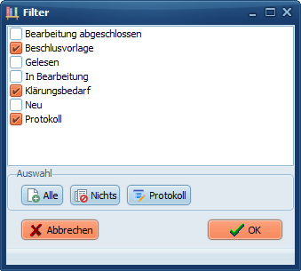

Der voreingestellte Filter wird für die Anzeige der möglichen Aufgaben angewandt. Wird also eine Aufgabe nicht angezeigt, so kann dies am falschen Status liegen oder es ist das falsche Gremium ausgewählt worden.

# Protokollabschnittstruktur

Für das Bearbeiten der Struktur stehen einige Funktionen zur Verfügung. Die Nummerierung wird hierbei automatisch vorgenommen. Aufgaben können auch per Drag and Drop verschoben oder hinzugefügt werden.

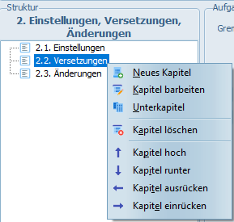

|  |  |
| --- | --- |
| **Aktion** | **Beschreibung** |
| Neues Kapitel | Legt ein Kapitel auf oberster Ebene an |
| Kapitel bearbeiten | Ermöglicht es weitere Informationen einzufügen. |
| Unterkapitel | Erstellt ein Unterkapitel zu dem Ausgewählten |
| Kapitel löschen | Löscht ein Kapitel und entfernt die zugewiesenen Aufgaben. |
| Kapitel hoch | Verschiebt ein Kapitel auf der gleichen Ebene nach oben |
| Kapitel runter | Verschiebt ein Kapitel auf der gleichen Ebene nach unten |
| Kapitel ausrücken | Verschiebt ein Kapitel um eine Ebene nach oben |
| Kapitel einrücken | Verschiebt ein Kapitel um eine Ebene nach unten |

# Aufgabentitel bearbeiten

Jede zu einem Aufgabentitel hinzugefügte Aufgabe kann noch ergänzt um weitere Informationen ergänzt werden.

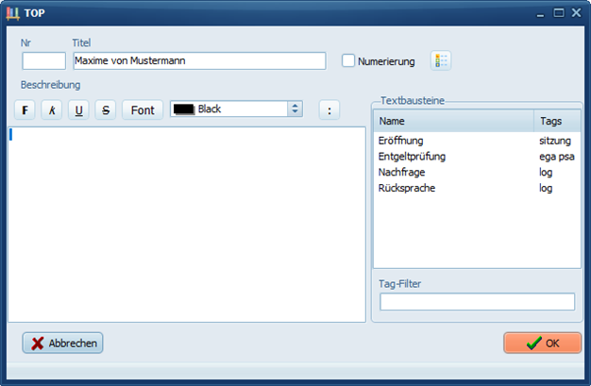

Zur Vereinfachung gibt es hier die Möglichkeit Textbausteine zu benutzten. Ein Betriebsratsprotokoll soll nicht eine literarischen Preis erhalten, sondern möglichst juristisch Belastbar sein.

# Protokollabschnittaufgaben

# Sitzung

# Reports

Sind noch keine Definiert

# Ansicht

Unter Ansicht sind folgende Funktionen zu finden:

* Verwaltung
* Aufgaben

Diese beiden Teile des Hauptformulars kann man hier nach Bedarf ein- oder ausblenden. Besonders für kleine Monitore kann dies sehr hilfreich sein.

# Verwaltung

Das Verwaltungsfenster besteht aus den folgenden Teilen:

* Gremien
* Lesezeichen
* Bücher
* Online
* Ablagen

# Gremien

Dieser Teil zeigt die aktiven Gremien des Betriebsrates. Der Philosophie des [BetrVG](https://www.gesetze-im-internet.de/betrvg/)  folgend, sind alle dem BER unterstellt.

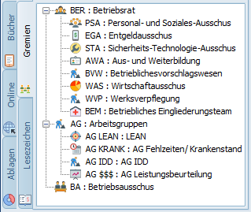

Die entsprechenden Bitmaps für die Gremien werden über die Verwaltung der Bilder als auch die Verwaltung des Gremiums eingestellt

# Lesezeichen

Lesezeichen dienen dazu sich besondere Aufgaben zu speichern und einen direkten Zugriff darauf zu haben.

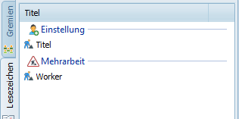

# Bücher

Die möglichen Bücher werden über den "ePub Manager" vom Server verwaltet.

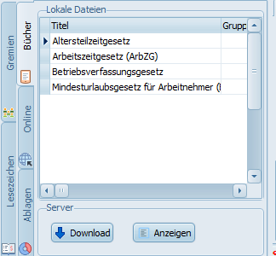

Zum Lesen müssen die Daten heruntergeladen werden, damit sie angezeigt werden können.

Die Bücher müssen im ePub-Format vorliegen. Eine gute Quelle für Gesetze gibt es (“Gesetze im Internet,” n.d.) hier.

# Online

Es gibt eine Anzeige der aktiven Benutzer auf dem Server, diese kann man Benutzen um z.B. festzustellen, ob ein Kollege angesprochen werden kann.

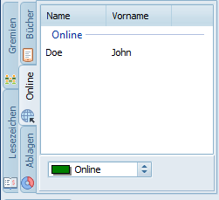

Folgende Stati sind möglich:

* Online
* Offline
* Beschäftigt

Die Benutzer, die Offline sind, werden nicht angezeigt.

# Ablagen

Es ist möglich verschiedene Datenablagen zu definieren. Hier werden die allgemeinen Angezeigt, die nicht spezifisch für ein Gremium sind.

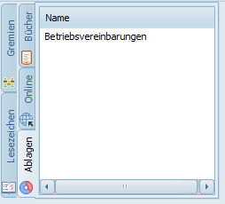

Weitere Ablagen können von einem Admin hinzugefügt werden.

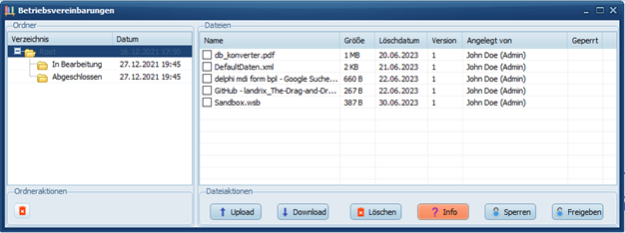

Datenablagen funktionieren fast wie normale Verzeichnisse auf dem PC. Allerdings haben hier alle Dateien auch ein Löschdatum, damit sich keine Datenleichen ansammeln und man einen Verstoß gegen die [DSVGO](https://www.google.com/url?sa=t&rct=j&q=&esrc=s&source=web&cd=&cad=rja&uact=8&ved=2ahUKEwjkpfi-u_z-AhVLNuwKHZNrAIwQFnoECAsQAQ&url=https%3A%2F%2Fdsgvo-gesetz.de%2F&usg=AOvVaw36o9K1nyU6UMXTyVWoLnbB)  riskiert.

# Aufgabenlisten

Hier sind die folgenden Funktionen zu finden:

* Offene Aufgaben
* Sitzungstermine
* Löschwarnung

# Offene Aufgaben

In diesem Fenster werden jeweils die offenen Aufgaben eines Gremiums angezeigt. Über die Baumansicht der Gremien kann ausgewählt werden, welcher Filter in der Ansicht für die offenen Aufgaben gewählt wird.

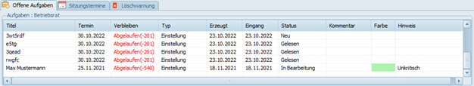

In der Ansicht gibt es in Kontextmenü mit den Funktionen:

* Öffnen
* Verschieben
* Löschen

Öffnen oder ein Doppelklick öffnet die Aufgabe so, das man sie Bearbeiten kann.

Wenn man eine Aufgabe von einem Gremium in ein anderes verlagern möchte, kann man dies mit der Funktion verschieben tun.

Löschen kann man Aufgaben nur, wenn sie nicht bereits Sitzungen oder Protokollen zugewiesen worden sind.

# Sitzungstermine

# Löschwarnung

in diesem Fenster werden Dokumente angezeigt, die bald gelöscht werden und einem Zugeordnet sind.

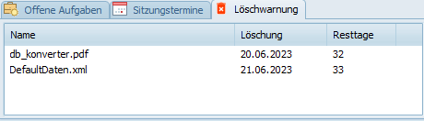

Im Archivar haben alle Dateien ein definiertes Löschdatum. Um den Benutzer daran zu erinnern, das die Daten bald gelöscht werden, gibt es dieses Erinnerungsfenster.

Möchte man Daten länger behalten, so muss man das Löschdatum manuell anpassen.

# Tools

Unter Tools sind folgende Funktionen zu finden:

* Disput
* FAQ
* Mails
* Statistik
* Wiki
* Schlüssel
* Persönliche Datenablage
* Rechtssprechungen

# Mails

Im Idealfall gibt es für den Betriebsart einen "Abteilungsbriefkasten", über den mit dem BER kommuniziert wird. Für die Transparenz der Arbeit des BER ist dies sehr vorteilhaft, da alle zur gleichen Zeit Zugang zu den Informationen haben.

Daher ist der Archivar-Server in der Lage Mailkonten zu überwachen, da Anhörungen und Aufgaben für den Betriebsrat wahrscheinlich in Form von Mails, an den Betriebsrat, übergeben erden.

Natürlich sind auch noch andere Wege denkbar (SAP, Web-Basierte-Workon-System, etc) und ich schlechtesten Fall: Papier.

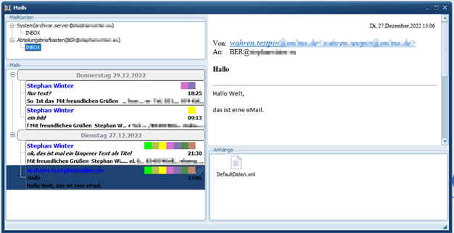

Die Mails werden vom Mailserver gelesen und im Archivar-Server gespeichert. Dadurch können weitere Informationen an die Email angehängt werden, die es im normalen Format einer EMail nicht gibt.

Der Status einer Mail gibt hierbei den internen Verarbeitungsstatus der Mail an. Die farbige Kodierung gibt eine Information darüber, welches Gremium sich um die Mail kümmern muss.

Die Klassifizierung der Mail muss manuell vorgenommen werden.

# Schlüssel

für die typischen Anforderungen des Signierens oder des Verschlüsselns, wird ein paar kryptographischer Schlüssel benötigt. Bei der ersten Anmeldung eines Benutzers wird dieser direkt dazu aufgefordert diese zu erstellen.

Das Passwort ist nötig um den privaten Schlüssel zu schützen. **Achtung**: Kommt der private Schlüssel abhanden oder das Kennwort wird vergessen, so können verschlüsselte Dokumente nicht mehr Entschlüsselt werden!

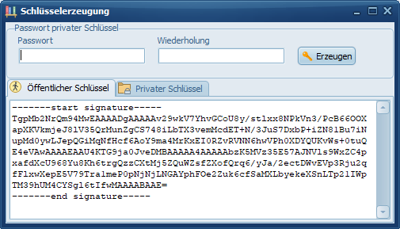

Nach der Eingabe des Passwortes wird dann ein Schlüsselpaar erzeugt. Die erzeugten Werte werden dann in dem Formular angezeigt.

Der Server verfügt nicht über eine richtige (“Public-Key-Infrastruktur,” 2022), er ist nur daran angelehnt. Juristisch ist es zweifelhaft, ob die Signaturen anerkannt werden. Für die entsprechenden Signaturen innerhalb der Archivars sollten sie jedoch hinreichend sein.

# Persönliche Dateiablage

Die meisten Dateiablagen im Archivar sind nicht zugriffsbeschränkt, da es innerhalb des Gremiums keine Geheimnisse geben sollte. Transparenz in der BER-Arbeit ist ein sehr wichtiges Gut!

Trotzdem gibt es für jeden Betriebsrat eine persönliche Datenablage, die nur für ihn zugreifbar ist. manchmal möchte man ja vielleicht etwas vorbereiten, bevor man es in die große Runde zur Diskussion gibt.

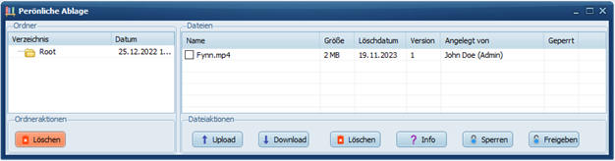

Die Dateiablage unterscheidet sich ansonsten nicht von den anderen im System verfügbaren.

# Plugins

Sofern Plugins am Server aktiviert sind, so kann man diese hier finden.

# Admin

Einige Einstellungen könne am Server nur von einem Admin vorgenommen werden.

Folgende Funktionen sind hier zu finden:

* Bilder
* Gremium
* Datenfelder
* Aufgabenvorlagen
* Textbausteine
* Webseitendateien
* ePub Manager
* Dateicache
* Adminnachrichten senden
* Pluginverwaltung

Der Admin ist ein besonderer User mit weit reichenden Befugnissen und Möglichkeiten. Aber der Admin hat keinen Zugriff auf verschlüsselte Informationen oder den privaten Schlüssel für das Signieren und Verschlüsseln.

Geht also ein privater Schlüssel verloren und es wird das nötige Passwort vergessen, so sind die Daten verloren.

# Bilder

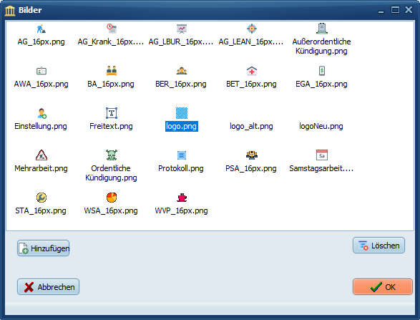

Die Bilder liegen, in der Regel als 16x16 Png vor, die Ausnahme ist das [logo.png](http://logo.png) das kann und sollte größer sein.

Die Bilder werden meist in den Menüs genutzt, um z.B. ein Gremien und Arbeitsgruppen zu visualisieren.

Wenn es Bilder gibt, deren Name einem Aufgabentypen entspricht, so werden diese in verschiedenen Anzeigen (z.B. den Lesezeichen) genutzt.

Die Bilder werden in der Regel beim Login synchronisiert.

# Gremium

Im Rahmen der Installation wurden schon einige Gremien eingetragen. Mindestens 1 Gremium, nämlich den Betriebsrat, muss es geben. Ob und wie viele Ausschüsse und Arbeitsgruppen gebildet werden, das hängt von der jeweiligen Situation ab.

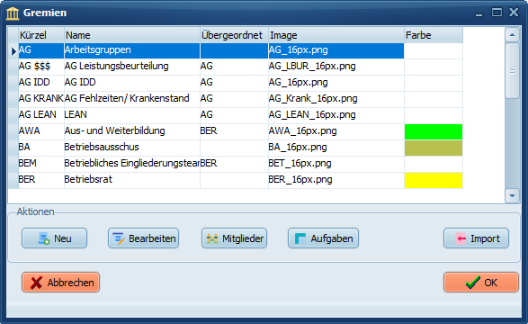

Über den Menüpunkt Bilder werden die Bilder für die verschiedenen Gremien angelegt.

Nach dem Anlegen der Gremien, müssen entsprechend die Mitglieder zugeordnet werden. Alle Vollmitglieder sind natürlich im Betriebsrat, ob man auch die Ersatzmitglieder mit aufnimmt, hängt von der Situation ab.

Die Farbe des Gremiums wird verwendet um Mails zu kennzeichnen.

Über den Button "Mitglieder" kann man die Mitglieder des Gremiums bestimmen.

### Import

Es ist auch hier Möglich, die Struktur über eine CSV-Datei zu importieren:

Kurz;Name;Vorgänger;Image

BER;Betriebsrat;;BER_16px.png

PSA;Personal- und Soziales-Ausschus;BER;PSA_16px.png

....

# Mitglieder des Gremiums

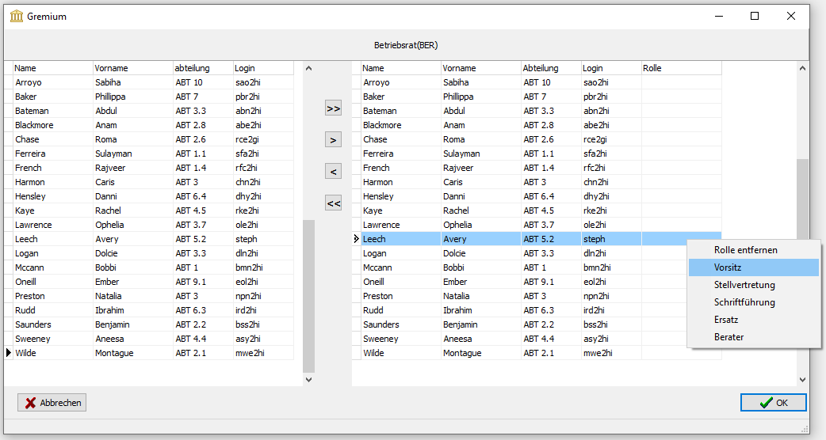

* >> Überträgt alle Namen von links nach rechts
* > Überträgt die ausgewählten Namen von links nach rechts. Mehrfache Auswahl erfolgt mit Strg.
* < Löscht die ausgewählten Namen von der linken Seite
* << Löscht die gesamte linke Seite.

Mit dem Kontextmenü (rechte Maustaste) können noch folgende Rollen vergeben werden:

* Vorsitz
* Stellvertretung
* Schriftführung
* Ersatz
* Berater

Die Rollen haben nur informativen Charakter, dadurch bekommt der entsprechende Benutzer weiteren Rechte in der Software.

# Mitglieder

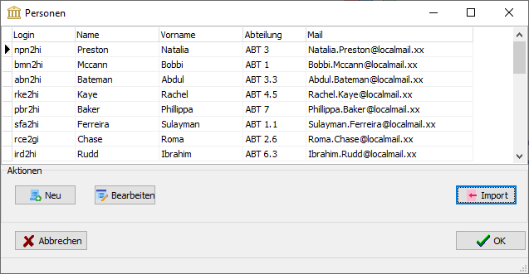

### Import

Statt der einzelnen Eingabe aller Namen, können die Daten auch über eine CSV-Datei eingelesen werden.

Der Aufbau ist dann wie folgt:

id;Vorname;Name;abteilung;mail

npn2hi;Natalia;Preston;ABT 3;Natalia.Preston@localmail.xx

bmn2hi;Bobbi;Mccann;ABT 1;Bobbi.Mccann@localmail.xx

.....

Die erste Zeile ist die Kopfzeile mit den Spaltennamen, dann kommen entsprechen für jede Person eine Zeile.

Sind alle Personen eingetragen, dann können die Gremien eingetragen werden.

# Datenfelder

Ein Datenfeld beschreibt eine Information. Über die Datenfelder können Suchen und Auswertungen gesteuert werden. Alle Vorgänge beruhen auf Daten mit bestimmten Bedeutungen.

Für eine einfache Versetzung sind z.B. folgende Daten notwendig:

* Name/Vorname des Kollegen
* Alte Abteilung
* Neue Abteilung
* Name/Vorname des neuen Vorgesetzten

Die Idee ist, das man diese Daten mit einem Namen versieht, so würden sich aus den Daten folgende Datenfelder ergeben:

* MA_NAME
* MA_VORNAME
* ABTEILUNG
* ABTEILUNG_NEU
* VG_NAME
* VG_NACHNAME

In normalen Textdokumenten stehen diese Informationen auch, aber in der ohne die Metainformationen. Suchen in Textdokumenten liefern daher in der Regel ungenaue Suchergebnisse. Wird ein Name gefunden, so muss der Benutzer feststellen, ob es der Name des Kollegen oder dessen Vorgesetzten ist.

### Globale Datenfelder

Ein globales Datenfeld kann in jedem Vorgang einfach genutzt werden. Es ist vordefiniert und an seiner Definition kann nichts geändert werde. Betrachtet man die Vorgänge in einem Gremium, dann zeigt sich sehr schnell, welche Datenfelder bedeutend sind.

Die Faustregel ist, lieber zu viele globale Datenfelder, als zu wenig.

Die Bedeutung eines globalen Datenfeldes ist allgemein bekannt.

**Aber:**

Vermieden werden sollte so etwas, wie das ein Mitarbeitername mal mit 50 und mal mit 100 Zeichen definiert wird. Globale Definitionen sollten alle nötigen Fälle abdecken.

### Lokale Datenfelder

Lokale Datenfelder werden dann benutzt, wenn diese Daten lediglich von sehr begrenztem Nutzen sind. Wenn z.B. für eine Einstellung die Schuhgröße des neuen MA's wichtig ist, aber diese Information keine weitere Bedeutung hat, so wäre ein lokales Datenfeld hier angebracht.

Datenfelder sind die Grundlage für alle Vorgänge im Programm.

# Datenfeldeditor

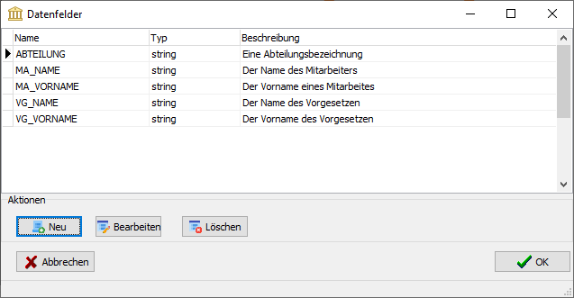

Wird ein globales Datenfeld gelöscht, so betrifft das nicht die verwendeten Vorlagen. Wird einer Vorlage ein globales Datenfeld hinzugefügt, so werden die Informationen kopiert. Lediglich die Bedeutung des Datenfeldes wird in der Vorlage von global auf lokal geändert.

# Neues Datenfeld

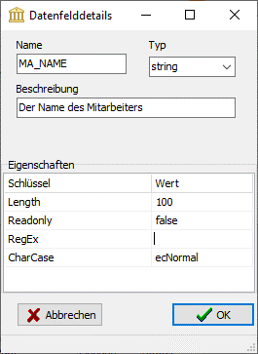

Die Eigenschaften sind für die verschiedenen Datenfelder unterschiedlich.

# Datenfeldtypen

| **Feldname** | **Bedeutung** |
| --- | --- |
| string | Kurze Texte bis 255 Zeichen |
| integer | Positive und negative ganze Zahlen |
| float | Gleitkommazahlen (z.B. 3.14) |
| date | Ein Datum ohne Zeit |
| time | Eine Zeit ohne Datum |
| datetime | Datum und Uhrzeit |
| bool | Ein logischer Wert (true oder false) |
| enum | Ein Aufzählungstyp, z.B. für Lohngruppen |
| text | Ein Text, der länger als 255 Zeichen sein kann. in der Regel enthält so ein Text auch Formatierungsinformationen. |
| table | Eine Tabelle aus Datenfeldern. |
| linktable | Eine Linktable ist eine "Kopie" einer richtigen Tabelle mit einem anderen Namen. Damit müssen inhaltlich gleiche Tabellen nicht mehrfach definiert werden. |

Jeder Datentyp hat darüber hinaus noch Eigenschaften, die man einstellen kann, z.B. bei einem String könnte man definieren, das dort nur Großbuchstaben möglich sind.

## Datentyp Table

Dieser Datentyp ist ein Besonderheit, denn eine Tabelle wird hier eine Liste von Datenfeldern beschrieben.

Dadurch ist wird jedes Feld wieder einem Datenfeld zugeordnet und die Bedeutung des Inhaltes des Feldes ist definiert.

Wenn bei einer ein Kollege versetzt wird, dann wird u.a. das Feld MA_NAME genutzt. Wenn es Gruppenversetzungen gibt, dann ist eine der Spalten der Tabelle vom Typ MA_NAME.

# Aufgabenvorlagen

Ein großer Teil der Betriebsratsarbeit besteht aus dem Bearbeiten von Anhörungen und Anträgen. Für diese Aufgaben werden verschieden Daten benötigt und es gelten auch verschiedene Fristen für die Erledigung.

Die benötigten Informationen für Anhörungen sind, in der Regel, immer die gleichen. Nehmen wir das Beispiel einer Einstellung:

* In welcher Abteilung soll eingestellt werden?
* Wer soll eingestellt werden?
* Wann soll die Einstellung stattfinden?
* Welches Gehalt wird gezahlt?
* Gab es interne Bewerber?

Je nach Firma können noch weitere Informationen von Nutzen für die Beschlussfindung sein.

Auf der Basis dieser Informationen kann nun also ein Formular entwickelt werden, das diese Informationen enthält. Ebenso kann ein passender Textblock daraus erzeugt werden, der in das Protokoll eingefügt werden kann.

Eine Vorlage fasst all dieses Zusammen, so das bei der Bearbeitung einer Aufgabe weder Informationen vergessen werden können, noch das Vergessen wird, sie in das Protokoll einzutragen.

Ebenso wird das Suchen in den Protokollen einfacher, denn dadurch, das jedes Datenfeld einen logischen Namen hat, kann man nun suchen der Art:

Suche in den Einstellungen nach Max Mustermann

problemlos ausführen.

# Aufgabentypen

Für verschieden Aufgaben gibt es auch verschieden Fristen die ggf. einzuhalten sind, z.b. für eine Einstellung sind das aktuell 7 Tage. Das Fristende wird so automatisch berechnet.

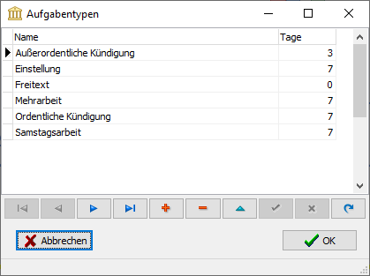

Es gibt auch Aufgaben ohne Frist, dies sind in der Regel interne Aufgaben.

# Neue Vorlage

Jede neue Vorlage braucht einen prägnanten Namen und eine kurze Beschreibung wofür genau die Vorlage gedacht ist.

Über den Aufgabentypen definiert sich, ob und welche Frist in dieser Vorlage genutzt wird.

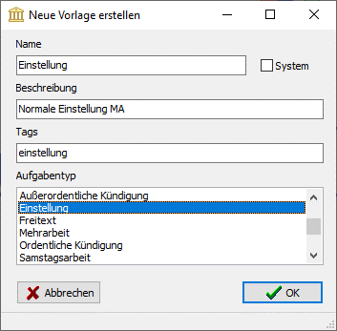

Im zweiten Schritt kann man dann die Vorlage bearbeiten.

# Systemvorlage

Diese Vorlagen sind für die Funktionsweise des Programms unerläßlich. Es werden mit diesen Vorlagen z.B. der Protokollrahmen oder der Beschluss einer Anhörung beschrieben.

# Vorlage Beschluss

Diese Vorlage hat folgende Daten Felder, deren Namen nicht geändert werden dürfen:

* be_zustimmung : integer
* be_ablehnung : integer
* be_enthaltungen : integer
* be_text : text
* be_ergebnis : text
* be_datum : datum
* be_zeit : time
* be_tab_teilnehmer : table
* Name : string
* Vorname : string
* Abteilung : string
* Rolle : string
* be_tab_abwesende : table
* Name : string
* Vorname : string
* Abteilung : string
* Rolle : string
* be_tab_nicht_abgestimmt : table
* Name : string
* Vorname : string
* Abteilung : string
* Rolle : string

Das Programm erzeugt bei einem Beschluss genau diese Datenfelder für die Dokumentation. Über den Vorlageneditor können die Vorlagen entsprechend angepasst werden, bis auf diese Namen.

Diese Namen sind im Programm fest programmiert!

Es können sehr wohl weitere Datenfelder in der Vorlage angelegt werden, diese müssen dann allerdings per Skript gefüllt werden.

# Vorlage bearbeiten

Für die Bearbeitung einer Vorlage sind folgende Schritte nötig:

* Definition der Datenfelder
* Formulare definieren
* Report

# Definition der Datenfelder

Im ersten Schritt werden die nötigen Datenfelder eingegeben. Sofern globale Datenfelder existieren, sollten diese Möglichst genutzt werden, statt neue zu definieren, die dann die identische Bedeutung haben.

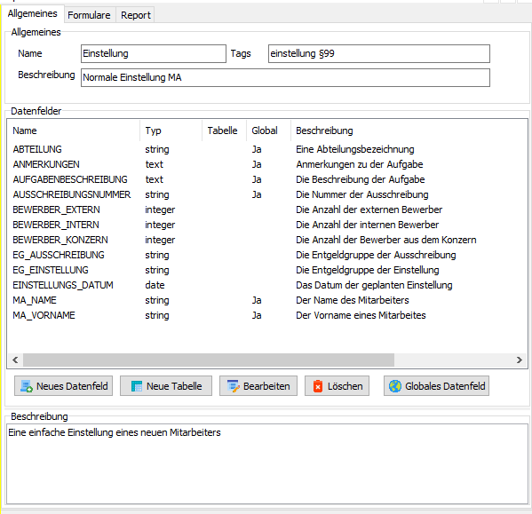

# Formulare definieren

In diesem Schritt wird ein Formular entworfen, mit dem die Datenfelder gefüllt werden können.

### Der Formulareditor

Der Editor besteht aus 5 Teilen:

* Formulare
* Struktur
* Controls
* Eigenschaften
* Formularbearbeitungsbereich

Das folgende Formular wird genutzt um eine Einstellung zu erfassen:

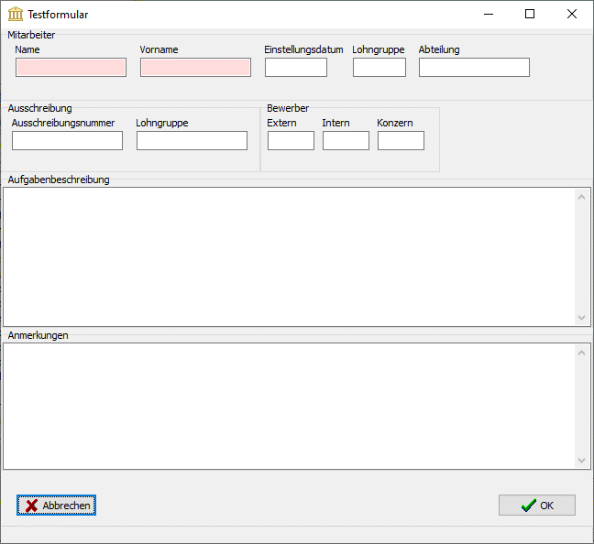

# Controls

Mit Hilfe der Controls wird das Formular gebildet. Sie bieten die Möglichkeit eingaben im Formular mit den Datenfeldern zu verbinden.

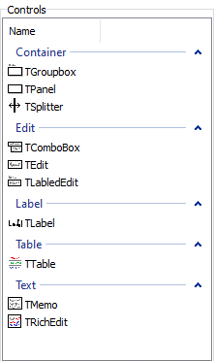

|  |  |
| --- | --- |
| **Name** | **Beschreibung** |
| TGroupbox | Ein Container mit einem Rand und einer Überschrift. |
| TPanel | Ein randloser Container. |
| TSplitter | Ein Element um Container zu verschieben. |
| TComboBox | Ein Editfeld mit einer ausklappbaren Liste. |
| TEdit | Ein Editfeld. |
| TLabeledEdit | Ein Editfeld mit einer Überschrift. |
| TLabel | Ein Text. |
| TTable | Eine Tabelle. |
| TMemo | Ein großes Textfeld. |
| TRichEdit | Ein großes Textfeld mit Möglichkeiten für Farbe. |

Genauere Erklärungen zu diesen Elementen kann hier  gefunden werden.

# Eigenschaften

Jedes Control hat einige Eigenschaften, die man verändern kann. Die Wichtigste ist der Name, denn er beschreibt die Aufgabe des Controls .

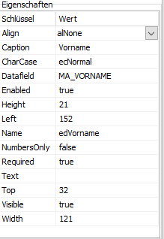

Die Eigenschaft "DataField" sollte ebenfalls gesetzt werden, ansonsten kann man zwar Daten in das Feld eingeben, aber diese werden nirgendwo gespeichert.

# Formularbearbeitungsbereich

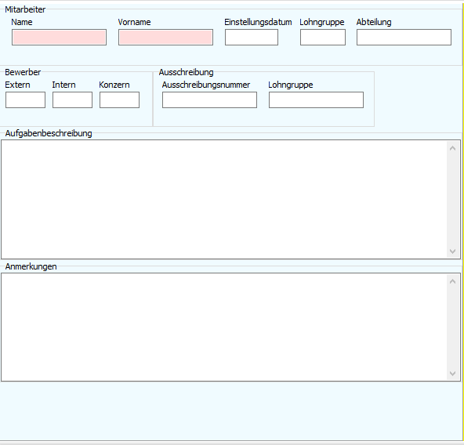

# Formulare

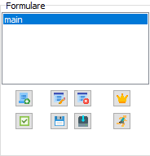

Die möglichen Aktionen für Formulare sind:

|  |  |
| --- | --- |
| **Icon** | **Aktion** |
|  | Neues Formular erstellen |
|  | Formular bearbeiten |
|  | Formular löschen |
|  | Als Hauptformular setzen |
|  | Formular prüfen(Prüft ob jedes Eingabefeld mit einem Datenfeld verbunden ist) |
|  | Testdaten speichern |
|  | Testdaten laden |
|  | Formular testen |

## Neues Formular

Jede Vorlage (außer einige Systemvorlagen) braucht ein Hauptformular:

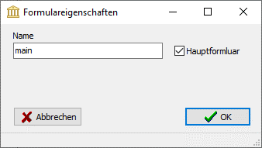

# Struktur

Die Struktur zeigt die Anordnung der verschieden Controls in dem Formular an. Es ist eine gute Idee, zusammengehörige Elemente in Containern wie einer GroupBox oder einem Panel abzulegen.

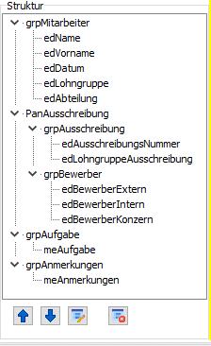

|  |  |
| --- | --- |
| **Icon** | **Aktion** |
|  | Bewegt ein Element in der Hierarchie nach oben. |
|  | Bewegt ein Element in der Hierarchie nach unten. |
|  | Benennt ein Element um. |
|  | Löscht ein Element. |

# Report

Der letzte Teil der Vorlage ist der Report. Hier wird definiert, wie die Daten für das Protokoll aufbereitet werden sollen. Grundsätzlich wird das Protokoll als HTML erzeugt, das dann als PDF ausgedruckt, signiert und archiviert werden kann.

Für die Darstellung der Daten in Texte werden HTML-Templates [Web21] genutzt. Wenn man es besonders dynamisch gestalten möchte, dann kann auch noch auf Delphi Web Script[Del21] zurück gegriffen werden.

## Style

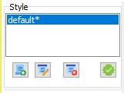

Per se hat jede Vorlage einen Standart-Style, der zur Darstellung der Daten automatisch gewählt wird. Über den Style kann der Bearbeiter verschieden Darstellungen auswählen, wenn z.B. bei einer Einstellung unterschieden werden soll, ob es externe Bewerber gab oder nicht.

Jeder Style hat immer die HTML-Datei "index.html, sie wird benutzt im den Inhalt der Datenfelder darzustellen. In das HTML werden spezielle HTML-Tags eingebettet, die dann im dem Inhalt der Datenfelder ersetzt werden.

### Dateien

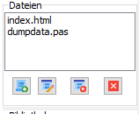

Zu jedem Style können auch weitere Dateien, z.B. Skripte, HTML-Dateien oder Bilder gehören. Bilder sollten einen absolut eindeutigen Namen haben der Art:

Einstellung_default_ok.jpg da es sonst zu Problemen bei der Darstellung kommt.

### Bibliothek

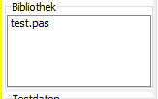

Für Scripte, die öfter genutzt werden können, gibt es die Bibliothek. Dort kann z.B. die Funktion Ausgabe des Abstimmungsergebnisses gespeichert werden.

### Testdaten

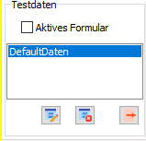

Für eine besseren Eindruck, wie das Ergebnis als Text aussieht, können Testdaten genutzt werden. Diese können gespeichert werden oder auch direkt aus dem Eingabeformular genutzt werden.

# DWS

Für die Ausführung von Scripten ist das DWS[Del21] in das Programm integriert. Zur Nutzung sind grundlegende Kenntnisse in PSACAL bzw. Delphi nötig.

# DWS Erweiterungen

Für die Anwendung wurde das DWS um einige Funktionen und Klassen erweitert.

### Funktionen

* function ScriptParamCount : integer;
* function ScriptParam( index : integer ) : string;
* function hasField( name : string ) : integer;
* fucntion getFieldStr( name : string ) : string;
* function getFieldInt( name : string ) : ínteger;
* function getTable( name : string ) : TTable;
* function printXML : string;

### Klassen

TTable

* property TableHeader : TTableHeader;
* function Rows : integer;
* function Cols : integer;
* function Cell( row : integer; col : integer ): string;

TTableHeader

* function count : integer;
* function Names : array of string;
* function name( index : integer ) : string;
* fucntion Caption( name : string ) : string;
* function Caption( index : integer ) : string;
* function Width( name : string ) : integer;
* function Width( index : integer ) : integer

# Spezielle HTML-Tags

Ein Beispiel für die Verwendung der Tags:

Mitarbeiter: <#field MA_NAME>, <#field MA_VORNAME><br>

Durch diese Anweisung wird ein Text der Art:

Mitarbeiter: Doe, John

erzeugt.

Folgende Tags gibt es:

* field
* table
* script
* system

### Field

Dies ist das häufigste Tag, denn es dient zur Ausgabe eines einfachen Datenfelds.

Beispiel:

<#field ma_name>

### Table

Dieses Tag hat immer mindestens einen Parameter, den Tabellennamen. Es können nach dem Tabellennamen aber auch noch die Namen der darzustellenden Datenfelder angegeben werden.

Beispiele:

<#table Überstunden>

<#table Überstunden ma_name ma_vorname stunden>

<#table Überstunden stunden ma_name ma_vorname >

Das erste Beispiel gibt die vollständige Tabelle aus, während die anderen Beispiele nur Teile der Tabelle ausgeben und auch die Spalten in verschiedene Reihenfolgen ausgeben.

### Script

Mit diesem Tag wird ein DWS-Script aufgerufen. Es können auch noch Parameter mit an das Script übergeben werden. Scripte werden dann benutzt, wenn auf Grund von Bedingungen Ausgaben erfolgen sollen.

Ein gutes Beispiel ist das Abstimmungsergebnis eines Beschlusses. Einem Beschluss kann zugestimmt werden oder er wird abgelehnt. Entweder Einstimmig oder mit Gegenstimmen/Enthaltungen.

Da könnte man auch über mehrere Styles realisieren, dann hätte man aber viel Pflegeaufwand, hier bietet sich ein Script an, das auf Grund des Abstimmungsergebnisses den richtigen Text erzeugt.

### System

Mit diesem Tag werden spezielle Informationen aus dem Programm ausgegeben.

Mögliche Parameter des Tags:

|  |  |
| --- | --- |
| **Name** | **Bedeutung** |
| title | Der Titel der Aufgabe |
| date | Das aktuelle Datum im Format dd.mm.yyyy |
| time | Die aktuelle Zeit im Format hh:mm |
| user | Der Name des aktuelle Benutzers |
| host | Der Name des Computers |

# Importformat

# Textbausteine

Textbausteine sind immer wieder kehrende Texte, die man in den Beschlüssen oder Protokollen benötigt:

*Der* ***PSA*** *hat gesessen und das Protokoll Nr.* ***0815*** *kann eingesehen werden.*

In diesem Text sind der Name des Ausschusses und die Protokoll Nummer die beiden variablen Anteile.

*Der PSA stimmt der Einstellung zu, widerspricht aber der Eingruppierung.*

In diesem Satz sind keine variablen Anteile vorhanden.

Um solche Sätze nicht jedes mal neu schreiben zu müssen, kann man Textbausteine definieren, die man dann einfach per Drag&Drop in den Beschluss oder die Aufgabe ziehen kann.

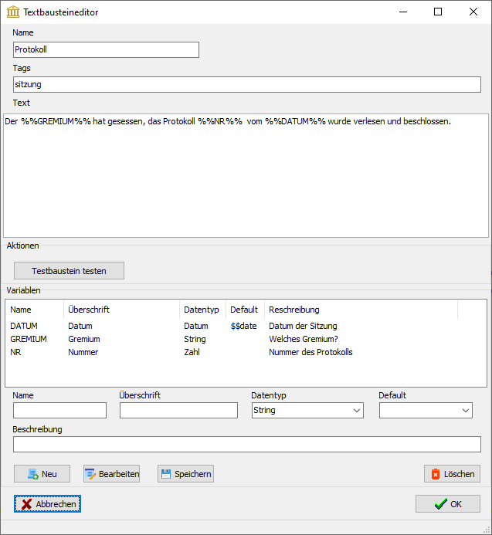

Jeder Textbaustein braucht einen möglichst sprechenden, aber auch kurzen Namen. Über die Tags (Stichworte) kann man einen Baustein zu logischen Gruppen hinzufügen.

Der eigentliche Text des Bausteines kann auch Variablen enthalten, diese Informationen werden dann beim Einfügen von dem Benutzer abgefragt und in den Text eingetragen.

### Variablen

Jede Variable braucht einen, in diesem Baustein, eindeutigen Namen. Dieser Name wird mit jeweils %% eingeschlossen und später ersetzt. Die, meistens, besser lesbare Überschrift wird später im Eingabeformular angezeigt. Über ein Kontextmenü kann man die Variablen auch direkt in den Text an der aktuellen Stelle einfügen lassen.

Folgende Datentypen werden aktuell unterstützt:

* Zahl, eine ganze Zahl.
* Datum, ein Datumswert.
* String, ein freier Text.

Variablen können auch eine Voreinstellung haben, diese wird im Eingabeformular dann voreingestellt.

Weiterhin ist eine Beschreibung der Variable möglich. Sie sollte dem Benutzer als Erklärung dienen, wozu diese Variable gedacht ist.

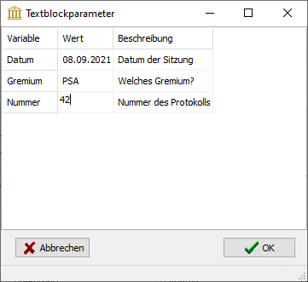

Beim Einfügen des Textbausteines werden dann die Variablen durch die neuen Inhalte ersetzt.

# Webseitendateien

# ePub Manager

Für die tägliche Arbeit sind Gesetze die Arbeitsgrundlage. Über die Seite Gesetze im Internet kann man sich Gesetze als ePub runterladen.

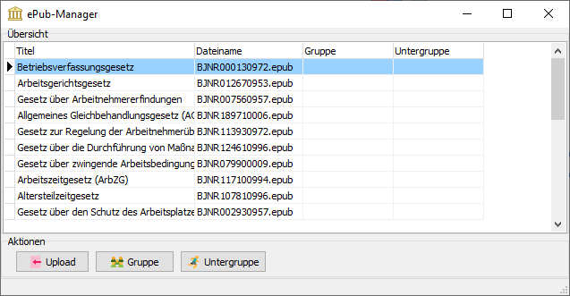

# Dateicache

Über den Dateicache werden Daten zur Verfügung gestellt, die gemeinsam genutzt werden. Bei jedem Programmstart wird der lokale Cache geprüft und ggf. mit dem globalen Synchronisiert.

Wird eine Datei aktualisiert, so werden die Clients automatisch informiert und aktualisieren die entsprechende Datei.

Um die Daten besser zu strukturieren sind im Cache auch einfache Unterverzeichnisse erlaubt, bzw. einige vordefiniert.

## dwslib

* [misc.pas](http://misc.pas)

## data

* [Kategorie.JSON](http://Kategorie.JSON)

# dwslib

Hier liegen die Daten, die für das "Delphi Web Script" wichtig sind.

# misc.pas

In dieser Datei sind verschieden Hilfsfunktionen enthalten. Sie können für das Erzeugen von Ausgaben in Protokollen genutzt werden.

# Data

Hier liegen verschiedene Daten

# Kategorie.JSON

Man kann den Aufgaben eigene Bezeichnungen und Farb-Codes zuweisen, dazu dient diese Datei.

Beispiel:

{

"Kategorie":

[

{

"name":"Unkritisch",

"farbe":"#A9F5A9"

},

{

"name":"Kritisch",

"farbe":"#FF0000"

},

{

"name":"Nachfrage",

"farbe":"#F7D358"

},

{

"name":"Externe",

"farbe":"#FE2EC8"

},

{

"name":"Unbearbeitet",

"farbe":"#FFFFFF"

}

]

}

# Protokollvorlagen

In diesem Verzeichnis sind Vorlagen für die verschiedenen Tagesordnungspunkte von Sitzungen zu finden.

Beispiel für eine Vorlage des PSA:

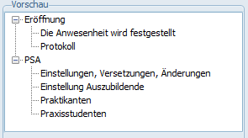

Diese Vorlagen werden über eine JSON-Datei definiert.

Beispiel für eine Vorlage in JSON:

{

"titel":"BER Betriebsrat",

"gremium":"ber",

"chapter":

[

{

"titel":"Eröffnung",

"kapitel":

[

{

"titel":"Die Anwesenheit wird festgestellt"

},

{

"titel":"Protokoll"

}

]

},

{

"titel":"PSA",

"kapitel":

[

{

"titel":"Einstellungen, Versetzungen, Änderungen"

},

{

"titel":"Einstellung Auszubildende"

},

{

"titel":"Praktikanten"

},

{

"titel":"Praxisstudenten"

}

]

}

]

}

Titel und Gremium sind wichtig, sie werden in einer Liste angezeigt. Wird eine Vorlage ausgewählt, so wird das Gremium genutzt, damit in der Auswahlliste der Gremien auch das richtige ausgewählt wird, siehe auch "Neues Protokoll".

Das Tag "chapter" definiert die Struktur der Tagesordnungspunkte. Jedes dieser "chapter" hat einen Titel und Kapitel. Die "chapter" können genutzt werden um Teile des Protokolls im Falle der parallelen Bearbeitung zu sperren.

Die "Kapitel" dienen dazu um Aufgaben aufzunehmen oder einfache Texte.

# Datenablagen

Mit dieser Funktion kann man sich einen Überblick verschaffen, wie viel Daten man gespeichert hat. Das Ermitteln des Speichers kann einen Augenblick benötigen.

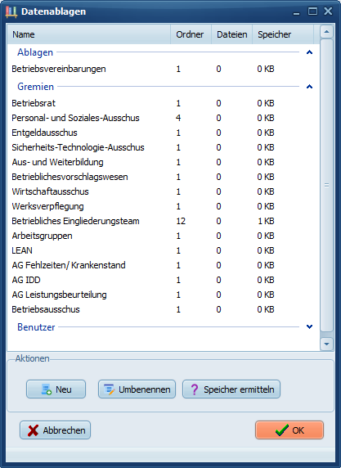

# Adminnachrichten senden

# Pluginverwaltung

# Fenster

Hier sind die typischen Funktionen zum Anordnen von Fenstern sowie die aktuell offenen Fenster zu finden.

# Hilfe

Hier sind die folgenden Funktionen zu finden:

* Hilfe
* Fehlermelden

# Open Source

|  |  |
| --- | --- |
| **Projekt** | **Quelle** |
| Archivar | <https://github.com/Target42/Archivar> |
| Delphi Web Script | [https://github.com/EricGrange/DWScript](https://github.com/SynEdit/SynEdit) |
| Synedit | [https://github.com/SynEdit/SynEdit](https://github.com/TurboPack/LockBox) |
| LockBox | [https://github.com/TurboPack/LockBox](https://github.com/rareMaxim/Excel4Delphi) |
| Excel4Delphi | <https://github.com/rareMaxim/Excel4Delphi> |
| DragNDrop | https://github.com/landrix/The-Drag-and-Drop-Component-Suite-for-Delphi |

# Literaturverzeichnis

https://de.wikipedia.org/wiki/Liste_sehr_gro%C3%9Fer_Sterne. (n.d.). Liste sehr großer Sterne.

RAD Studio: Software Overview. (n.d.). RAD Studio: Software Overview.

Public-Key-Infrastruktur. (2022, July 4). Public-Key-Infrastruktur.

Gesetze im Internet. (n.d.). Gesetze im Internet.

flamerobin.org. (n.d.). flamerobin.org.